___________________________________________________________________________


GLASNIK
OPĆINE LASINJA
___________________________________________________________________________

SLUŽBENO GLASILO

OPĆINE LASINJA

Izlazi prema potrebi Broj 5. Godina IX. Lasinja, 1. travnja 2021.

S A D R Ž A J

OPĆINSKO VIJEĆE Str.

- Zaključak o prihvaćanju Izvješća o radu davatelja usluge
prikupljanja miješanog i biorazgradivog komunalnog otpada
za 2020. godinu ………………………………….…………………………………………………………………………… 3
- Zaključak o prihvaćanju Izvješća o provedbi Plana gospodarenja
otpadom Općine Lasinja za 2020. godinu ............................................................. 8

OPĆINSKI NAČELNIK

- Zaključak o davanju suglasnosti za upis djece u Dječji vrtić Bambi
za pedagošku godinu 2021./2022. ..................................................................... 8

- Izvješće o provedbi Plana gospodarenja otpadom Općine Lasinja za
2020. godinu .................................................................................................. 9

Na temelju članka 34. Statuta Općine Lasinja (Glasnik Općine Lasinja br. 1/18, 1/20 i 1/21), Općinsko vijeće Općine Lasinja na 28. redovnoj sjednici održanoj dana 31. ožujka 2021. godine, donijelo je

Z A K LJ U Č A K
o prihvaćanju Izvješća o radu davatelja usluge
prikupljanja miješanog i biorazgradivog komunalnog otpada za 2020. godinu

I.
Prihvaća se Izvješće o radu davatelja usluge prikupljanja miješanog i biorazgradivog komunalnog otpada za 2020. godinu, tvrtke EKO-FLOR PLUS d.o.o., Mokrice 180/c, Oroslavje.

II.
Izvješće iz točke I. ovog Zaključka prilaže se uz Zaključak i čini njegov sastavni dio.

III.
Ovaj zaključak objavit će se u Glasniku Općine Lasinja.

KLASA:351-02/21-03/02
URBROJ:2133/19-01-21-6
Lasinja, 31. ožujka 2021.
PREDSJEDNIK OPĆINSKOG VIJEĆA
Mirko Jušinski

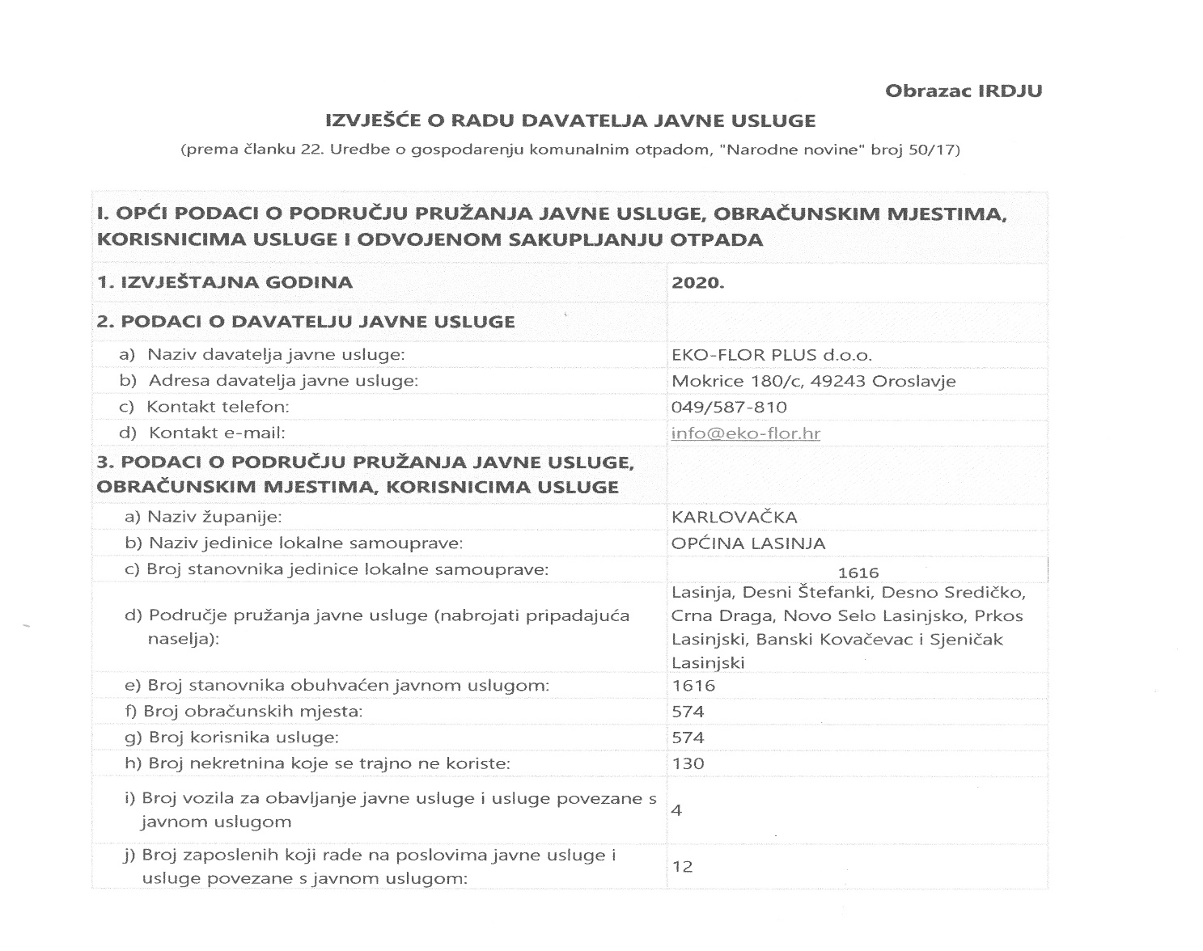
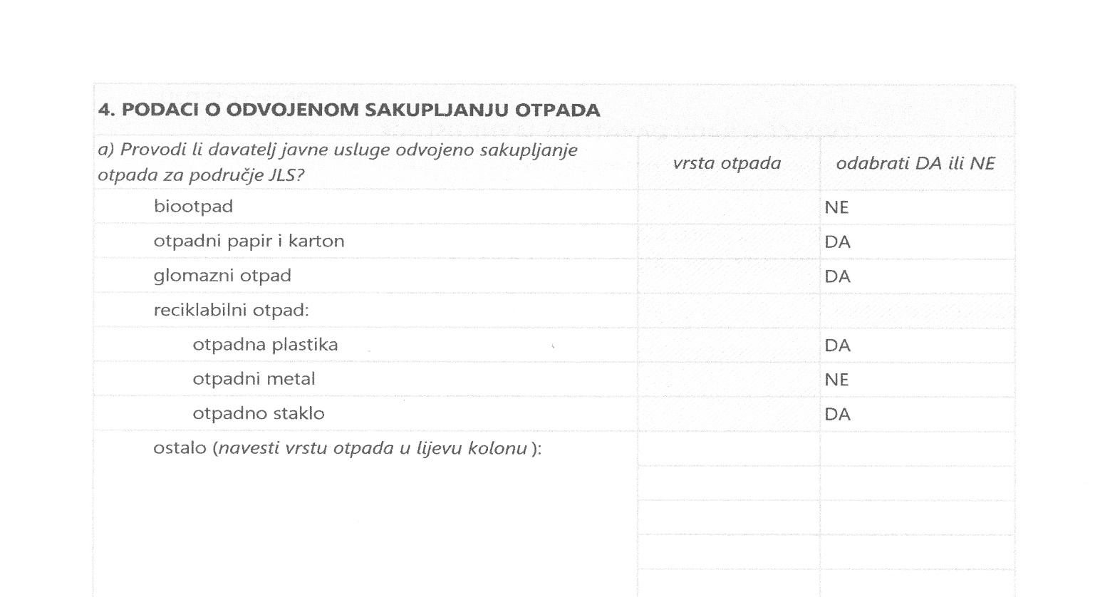

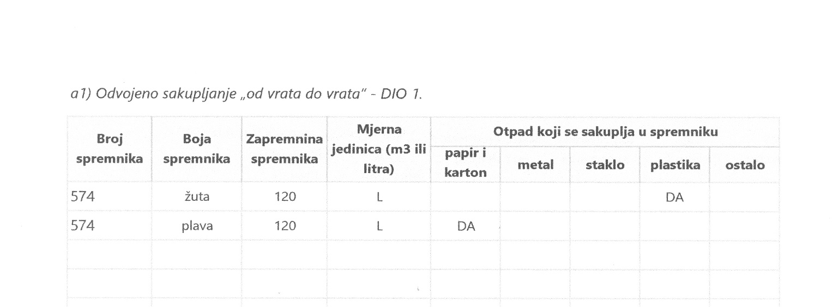

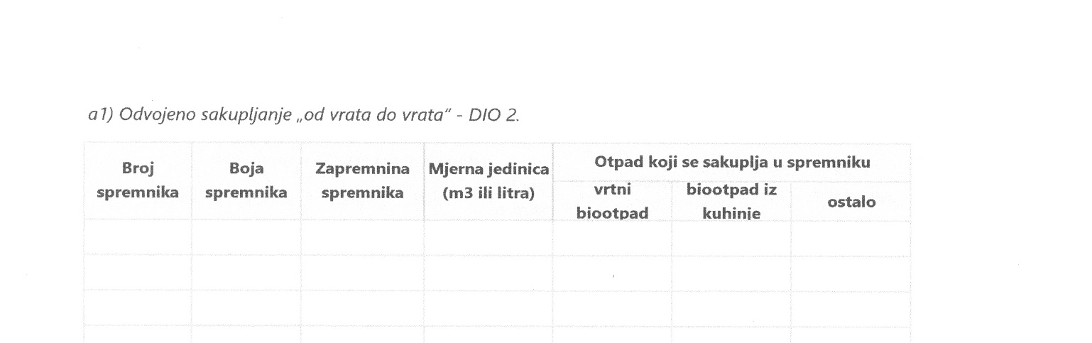

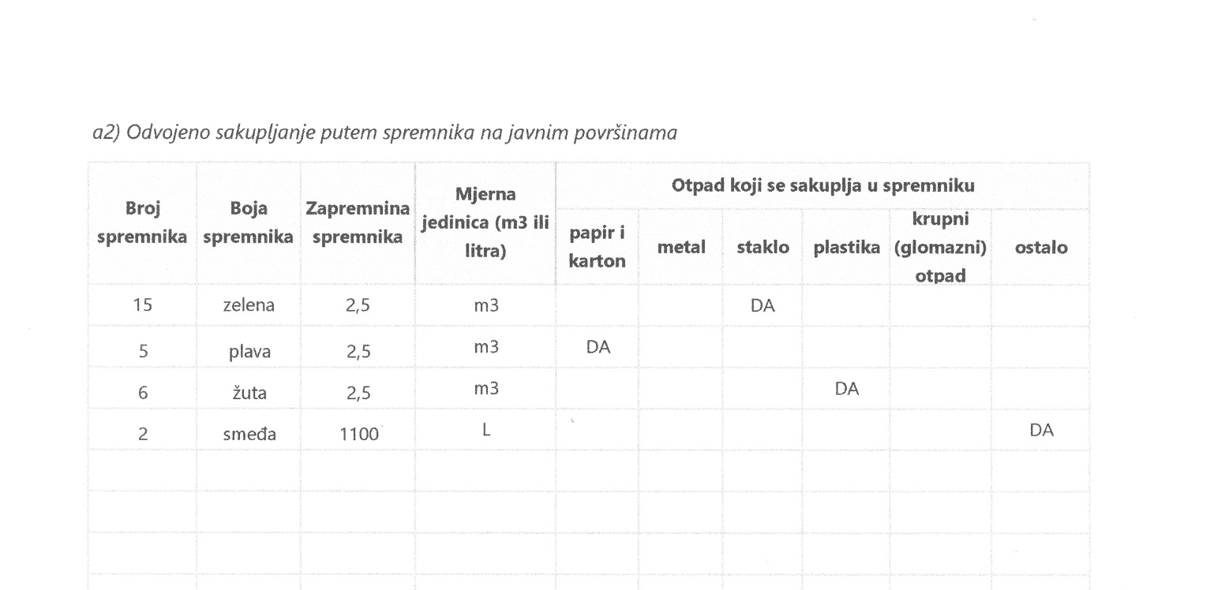
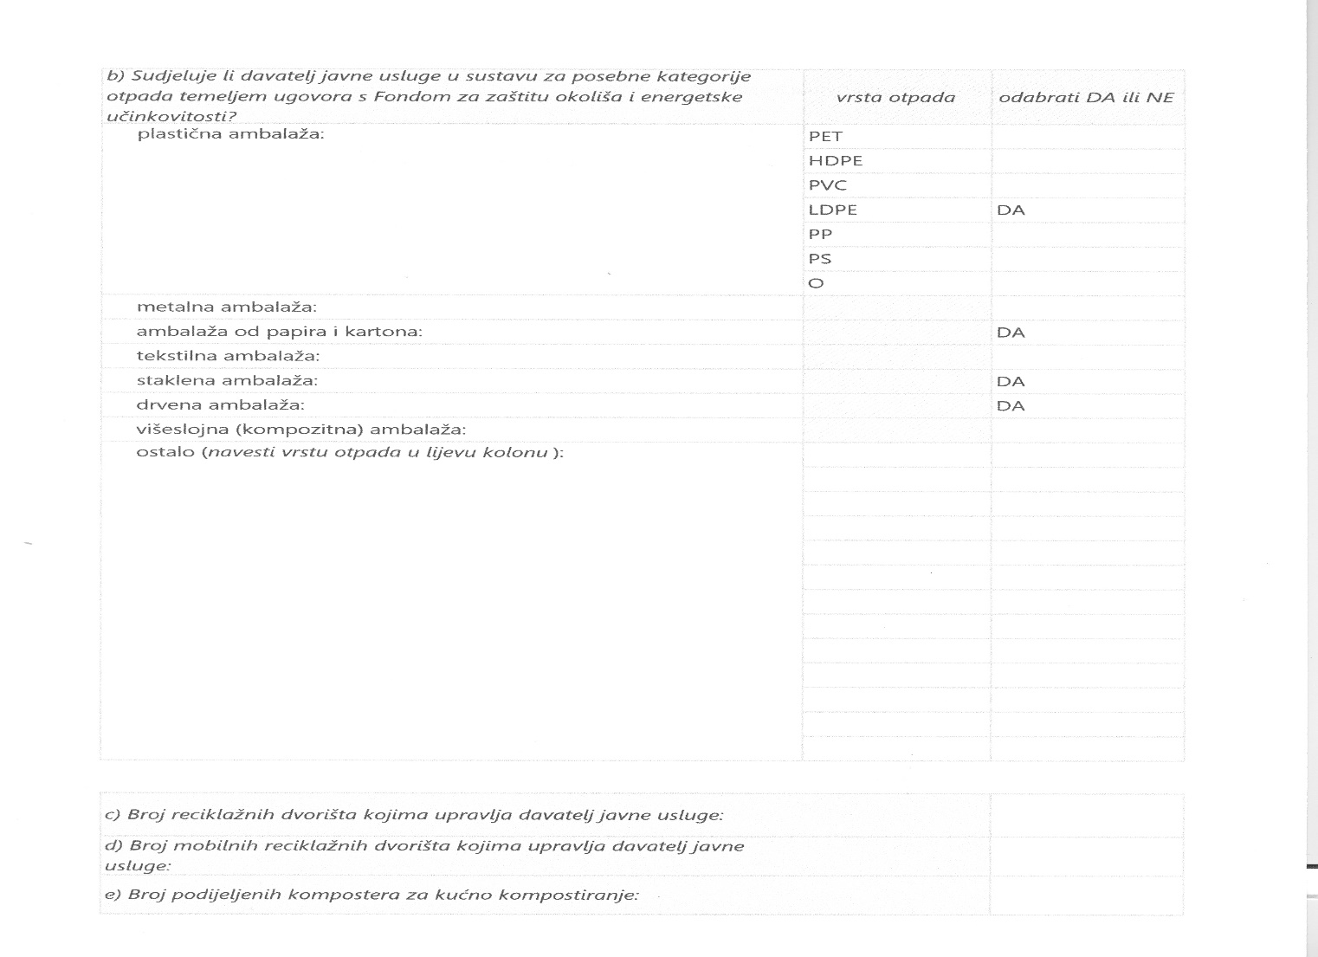

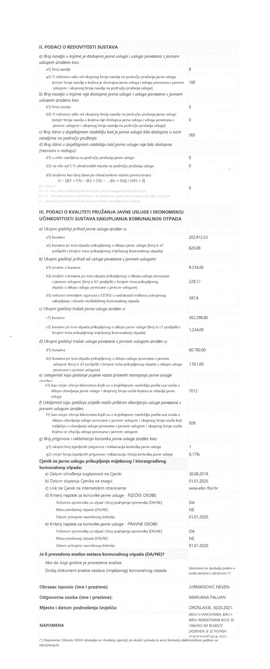

LASINJA | JAVNA USLUGA | KUĆANSTVO I INDUSTRIJA | 20-03-01 - MIJEŠANI KOMUNALNI OTPAD | ČISTOĆA D.O.O. KARLOVAC ODLAGALIŠTE | 95,70
 |  |  |  | Eko-flor plus d.o.o. Mokrice | 149,22
 |  | KUĆANSTVO I INDUSTRIJA Zbroj |  |  | 244,92
 | JAVNA USLUGA Zbroj |  |  |  | 244,92
 | USLUGA POVEZANA S JAVNOM USLUGOM | JAVNE POVRŠINE | 15-01-01 - AMBALAŽA OD PAPIRA I KARTONA | Eko-flor plus d.o.o. Mokrice | 1,20
 |  |  | 15-01-02- AMBALAŽA OD PLASTIKE | Eko-flor plus d.o.o. Mokrice | 0,86
 |  |  | 20-01-01 - PAPIR I KARTON | Eko-flor plus d.o.o. Mokrice | 1,23
 |  |  | 20-01-39-PLASTIKA | Eko-flor plus d.o.o. Mokrice | 0,65
 |  |  | 15-01-07- STAKLENA AMBALAŽA | Eko-flor plus d.o.o. Mokrice | 2,21
 |  | JAVNE POVRŠINE Zbroj |  |  | 6,15
 |  | KUĆANSTVO I INDUSTRIJA | 20-03-07 - GLOMAZNI OTPAD | Eko-flor plus d.o.o. Mokrice | 10,10
 |  | KUĆANSTVO I INDUSTRIJA Zbroj |  |  | 10,10
 |  | SELEKTIVNI | 15-01-01 - AMBALAŽA OD PAPIRA I KARTONA | Eko-flor plus d.o.o. Mokrice | 1,05
 |  |  | 15-01-02- AMBALAŽA OD PLASTIKE | Eko-flor plus d.o.o. Mokrice | 0,63
 |  |  | 20-01-01 - PAPIR I KARTON | Eko-flor plus d.o.o. Mokrice | 9,27
 |  |  | 20-01-39-PLASTIKA | Eko-flor plus d.o.o. Mokrice | 13,27
 |  | SELEKTIVNI Zbroj |  |  | 24,22
 | USLUGA POVEZANA S JAVNOM USLUGOM Zbroj |  |  |  | 40,47
LASINJA Zbroj |  |  |  |  | 285,39

____________________________________________________________________________

Na temelju članka 34. Statuta Općine Lasinja (Glasnik Općine Lasinja br.1/18, 1/20 i 1/21), Općinsko vijeće Općine Lasinja na 28. redovnoj sjednici održanoj dana 31. ožujka 2021. godine, donijelo je

Z A K L J U Č A K
o prihvaćanju Izvješća o provedbi Plana gospodarenja
otpadom Općine Lasinja za 2020. godinu

I.
Prihvaća se Izvješće o provedbi Plana gospodarenja otpadom Općine Lasinja za 2020. godinu.

II.
Izvješće iz točke I. ovog Zaključka prilaže se uz Zaključak i čini njegov sastavni dio.

III.
Ovaj zaključak objavit će se u Glasniku Općine Lasinja.

KLASA:351-02/21-03/02
URBROJ:2133/19-01-21-5
Lasinja, 31. ožujka 2021.
PREDSJEDNIK OPĆINSKOG VIJEĆA
Mirko Jušinski
_______________________________________________________________________________

Na temelju članka 50. Statuta Općine Lasinja („Glasnik Općine Lasinja“ broj 01/18, 1/20 i 1/21), Općinski načelnik Općine Lasinja, donosi

Z A K LJ U Č A K
o davanju suglasnosti za upis djece u Dječji vrtić Bambi
za pedagošku godinu 2021./2022.

Članak 1.
Daje se suglasnost na prijedlog teksta Javnog poziva za upis djece u redovni program Dječjeg vrtića Bambi za pedagošku godinu 2021./2022. (KLASA: 601-01/21-01/03, URBROJ: 2133-24-21-1) te se isti upućuje Školskom odboru Osnovne škole „Antun Klasinc“ Lasinja, na usvajanje.

Članak 2.
Ovaj Zaključak stupa na snagu danom donošenja, a objaviti će se u Glasniku Općine Lasinja.

KLASA:601-01/21-02/02
URBROJ: 2133/19-02-21-2
Lasinja, 25. ožujka 2021.
OPĆINSKI NAČELNIK
Željko Prigorac
______________________________________________________________________


REPUBLIKA HRVATSKA
KARLOVAČKA ŽUPANIJA
OPĆINA LASINJA
Lasinjska cesta 19, 47206 Lasinja
Tel. 047/884-011; Fax : 047/400-686

I Z V J E Š Ć E
O PROVEDBI PLANA GOSPODARENJA OTPADOM OPĆINE LASINJA


ZA 2020. GODINU

Lasinja, 26. ožujka 2021.

- UVOD

Na temelju članka 20., stavka 1. Zakona o održivom gospodarenju otpadom („Narodne novine“ broj 94/13, 73/17, 14/19 i 98/19) (u daljnjem tekstu: Zakon) propisano je da je izvršno tijelo jedinice lokalne samouprave dužno dostaviti godišnje izvješće o provedbi Plana gospodarenja otpadom za prethodnu kalendarsku godinu jedinici područne (regionalne) samouprave i objaviti ga u svom glasilu do 31. ožujka tekuće godine.
Uredbom o gospodarenju komunalnim otpadom („Narodne novine“ broj 50/17 i 84/19) (u daljnjem tekstu: Uredba), određen je cilj o provedbi javnog, kvalitetnog, postojanog i ekonomski učinkovitog sustava sakupljanja komunalnog otpada. Svrha sustava sakupljanja komunalnog otpada je osiguranje mogućnosti za korištenje javne usluge prikupljanja miješanog komunalnog otpada i biorazgradivog komunalnog otpada te poticanje proizvođača otpada te posjednika otpada na razvrstavanje otpada, kako bi se smanjila količina miješanog komunalnog otpada koji nastaje te udio biorazgradivog komunalnog otpada u ukupno nastalom miješanom komunalnom otpadu.
Sukladno članku 73., stavku 3. Zakona o zaštiti okoliša („Narodne novine“ broj 118/18) te brisanjem Hrvatske agencije za okoliš i prirodu (HAOP) iz sudskog registra, Ministarstvo zaštite okoliša i energetike preuzelo je sva prava, obaveze, poslove, dokumentaciju i dr. Slijedom navedenog, sva pošta namijenjena HAOP-u dostavlja se na adresu Ministarstva zaštite okoliša i energetike.
1.1. Osnovne značajke Općine Lasinja
Općina Lasinja, kao samostalna jedinica lokalne samouprave, osnovana je 02. listopada 1993. godine u sastavu Sisačko-moslavačke županije, s privremenim sjedištem u Zagrebu.
Zakonom o područjima županija, gradova i općina u Republici Hrvatskoj (NN 10/97) Općina Lasinja pripala je Karlovačkoj županiji, u čijem sastavu se nalazi i danas.
Općina Lasinja smještena je u središnjem dijelu Pokuplja, na desnoj obali rijeke Kupe. Površina Općine je 82,24 km2 i čini 2,5% ukupne površine Karlovačke županije.
Općina je administrativno podijeljena na 8 naselja: Banski Kovačevac, Crna Draga, Desni Štefanki, Desno Sredičko, Lasinja, Novo Selo Lasinjski, Prkos Lasinjski i Sjeničak Lasinjski. Središte općine čini naselje Lasinja gdje se nalazi sjedište lokalne samouprave, osnovna škola, zdravstvena ustanova, vjerske ustanove te razne udruge građana.
Prema popisu stanovništva iz 2011. na području Općine Lasinja živi 1.624 stanovnika, pa je prosječna gustoća naseljenosti iznosila 20 stanovnika na km2, što je 1,8 puta manja gustoća od županijskog prosjeka Karlovačke županije (35,55 st/km2), odnosno gotovo je četiri puta manja od hrvatskog prosjeka (78,1 st/km2). Najmanja gustoća naseljenosti je u naseljima Prkos Lasinjski (7,3 st/km2) i Sjeničak Lasinjski (7,7 st/km2) koja je više od 10 puta manja od nacionalnog prosjeka.
  - Pružatelj javne usluge prikupljanja otpada
Obavljanje javne usluge prikupljanja miješanog komunalnog otpada, biorazgradivog komunalnog otpada, reciklabilnog komunalnog otpada, problematičnog otpada i glomaznog otpada i usluge povezane s javnom uslugom obavlja tvrtka EKO-FLOR PLUS d.o.o. Mokrice 180/C, 49243 Oroslavje, na način i pod uvjetima utvrđenim Zakonom o koncesijama, Ugovorom sklopljenim 01.12.2014. godina, na rok od 10 godina.

  - Plan gospodarenja otpadom Općine Lasinja
Općinsko vijeće Općine Lasinja je na svojoj 3. sjednici održanoj dana 28. rujna 2017. godine donijelo :
- Plan gospodarenja otpadom Općine Lasinja za razdoblje 2017.- 2022. godina (objavljen je u Glasniku Općine Lasinja br. 5/17), Plan je izradila tvrtka HIDROPLAN d.o.o. iz Zagreba, sukladno Zakonu o održivom gospodarenju otpadom (''Narodne novine'' broj 94/13)
- Odluku o načinu pružanja javne usluge prikupljanja miješanog komunalnog otpada i biorazgradivog komunalnog otpada na području Općine Lasinja i Odluku o mjerama za sprečavanje nepropisnog odbacivanja otpada i mjerama za uklanjanje otpada odbačenog u okoliš na području Općine Lasinja

- OBAVEZE JEDINICE LOKALNE SAMOUPRAVE

Gospodarenje otpadom temelji se na uvažavanju načela zaštite okoliša propisanih zakonom kojim se uređuje zaštita okoliša, a osobito na temelju načela:

- načelo onečišćivač plaća – proizvođač otpada, prethodni posjednik otpada, odnosno posjednik otpada snosi troškove mjera gospodarenja otpadom, te je financijski odgovoran za provedbu sanacijskih mjera zbog štete koju je prouzročio ili bi je mogao prouzročiti otpad;
- načelo blizine – obrada otpada mora se obavljati u najbližoj odgovarajućoj građevini ili uređaju u odnosu na mjesto nastanka otpada, uzimajući u obzir gospodarsku učinkovitost i prihvatljivost za okoliš;
- načelo samodostatnosti – gospodarenje otpadom će se obavljati na samodostatan način omogućavajući neovisno ostvarivanje propisanih ciljeva na razini države, a uzimajući pri tom u obzir zemljopisne okolnosti ili potrebu za posebnim građevinama za posebne kategorije otpada;
- načelo sljedivosti – utvrđivanje porijekla otpada s obzirom na proizvod, ambalažu i proizvođača tog proizvoda kao i posjed tog otpada uključujući i obradu.

Općinski načelnik Općine Lasinja dužan je na svojem području osigurati:
- obavljanje javne usluge prikupljanja miješanog komunalnog otpada i biorazgradivog komunalnog otpada i usluge povezane s javnom uslugom na način propisan Zakonom i Uredbom,
- odvojeno prikupljanje problematičnog otpada, otpadnog papira i kartona, metala, stakla, plastike i tekstila, krupnog (glomaznog) komunalnog otpada,
- sprječavanje odbacivanja otpada na način suprotan Zakonu te uklanjanje tako odbačenog otpada,
- donošenje i provedbu Plana gospodarenja otpadom Općine Lasinja,
- provođenje izobrazno-informativne aktivnosti na svom području,
- mogućnost provedbe akcija prikupljanja otpada.

Općinski načelnik dužan je osigurati provedbu gore navedenih obveza na kvalitetan, postojan i ekonomski učinkovit način u skladu s načelima održivog razvoja, zaštite okoliša i gospodarenja otpadom, osiguravajući pri tom javnost rada.

- DOKUMENTI PROSTORNOG UREĐENJA

Prostorni plan uređenja Općine Lasinja (GKŽ 22/01, 34/07 i Glasnik Općine Lasinja 3/2016) – PPUO Lasinja , osnovni je strateški dokument prostornog uređenja Općine kojim se određuju usmjerenja za razvoj djelatnosti i namjenu površina te uvjeti za održivi i uravnoteženi razvitak u njegovim administrativnim granicama. Izrađen je u skladu sa strateškim dokumentima prostornog uređenja državne i područne/regionalne razine:
- ''Strategija prostornog uređenja Republike Hrvatske'' (27.06.1997.g. donio Zastupnički dom Sabora Republike Hrvatske),
- ''Program prostornog uređenja Republike Hrvatske'' (NN 50/99)
- Prostorni plan Karlovačke županije – PPKŽ (GKŽ 26/01, 33/01 i 36/08).
Prema članku 198. stavak 1. i članku 199. stavak 2. Zakona o prostornom uređenju („Narodne novine“ broj 153/13) ovaj prostorni plan ostaje na snazi sve dok se ne stupi na snagu prostorni plan Karlovačke županije donesen na temelju novog zakona.

- PLAN GOSPODARENJA OTPADOM OPĆINE LASINJA

Plan gospodarenja otpada Općine Lasinja za razdoblje 2017. do 2022. godine (u daljnjem tekstu: Plan) izrađen je na temelju Zakona o održivom gospodarenju otpadom („Narodne novine“ broj 94/13. i 73/17). Plan je donijelo Općinsko vijeće Općine Lasinja (u daljnjem tekstu: Općinsko vijeće) za razdoblje od šest godina, uz mogućnost izrada izmjena i dopuna, prema potrebi (objava u Glasniku Općine Lasinja 5/2017). Svrha donesenog Plana je definiranje ciljeva, mjera, aktivnosti i rokova za provođenje istih kao i planiranje potrebnih financijskih sredstava za provođenje mjera iz Plana.

Glavne točke sadržaja Plana gospodarenja otpadom Općine Lasinja:
1. Uvod
2. Zakonodavni okvir
3. Osnovna obilježja Općine Lasinja
4. Pregled postojećeg stanja
5. Mjere za ostvarivanje ciljeva Plana gospodarenja otpadom
6. Sanacija divljih odlagališta
7. Odgovornost u provedbi planiranih aktivnosti
8. Procjena financijskih sredstava za realizaciju Plana i vremenski rokovi
9. Prijelazne i završne odredbe

- ANALIZA, OCJENA STANJA I POTREBA U GOSPODARENJU OTPADOM NA PODRUČJU OPĆINE, UKLJUČUJUĆI OSTVARIVANJE CILJEVA

Sakupljanje i odvoz komunalnog otpada organizirano je na području cijele Općine Lasinja, a davatelj usluge je tvrtka EKO-FLOR PLUS d.o.o. Mokrice 180/C, 49243 Oroslavje.

Sustav prikupljanja komunalnog otpada na području Općine dijeli se na:

- Sustav prikupljanja miješanog komunalnog otpada iz kućanstava

Prikupljanje miješanog komunalnog otpada obavlja se putem spremnika 120, 240 i 1100 l, a odvozi se specijaliziranim vozilima zatvorenog tipa, konstruiranima tako da se onemogući rasipanje otpada, te širenje mirisa. Prikupljanje i odvoz miješanog komunalnog otpada provodi se svakih 14 dana, a sve u cilju kako bi se potaknulo odvajanje reciklabilnog otpada iz miješanog komunalnog otpada. Prema podacima davatelja usluge na području Općine evidentirano je ukupno 430 korisnika, a 130 nekretnina se trajno ne koriste.

- Sustav prikupljanja glomaznog otpada

Glomazni otpad odvozi se dva puta godišnje po pozivu korisnika usluge. Glomazni otpad korisnik odlaže neposredno uz kolni ulaz na način da djelatnicima tvrtke Eko flor – plus d.o.o. omoguće nesmetan odvoz.

- Sustav prikupljanja biorazgradivog komunalnog otpada

Biorazgradivi komunalni otpad, bio-otpad, korisnici zbrinjavaju samostalno u svojim domaćinstvima na način da isti sami kompostiraju u komposterima ili kompostištima.

- Sustav prikupljanja otpada na zelenim otocima

Na području Općine, zeleni otoci su postavljeni na 18 lokacija, a u sklopu svakog se nalaze namjenski spremnici prikaz zelenih otoka u tablici 1:
Tablica 1: Popis zelenih otoka i lokacija - (spremnici za papir, plastiku, staklo, metal i tekstil).
Red  broj | LOKACIJA | VRSTA SPREMNIKA OTPADA
Red  broj | LOKACIJA | STAKLO | PLASTIKA | PAPIR | METAL | TEKSTIL
1. | Lasinja, Trg hrvatskih branitelja 1 | X | X | X | X | X
2. | Lasinja, Lasinjska cesta 6 | X | X | X | X | X
3. | Lasinja, Sv.Antuna | X | X | X | - | -
4. | Lasinja, Matešićeva ulica | X | X | X | - | -
5. | Lasinja, OŠ Antun Klasinc | X | X | X | - | -
6. | Lasinja, Jamnička ulica | X | X | X | - | -
7. | Sjeničak Lasinjski, kod ambulante | X | X | X | - | -
8. | Banski Kovačevac, kod zadružnog Doma | X | X | X | - | -
9. | Prkos Lasinjski, Bučani | X | X | X | - | -
10. | Prkos Lasinjski, Bastaići | X | X | X | - | -
11. | Pekos Lasinjski, Roknići | X | X | X | - | -
12. | Desni Štefanki, Prigorci | X | X | X | - | -
13. | Desni Štefanki, kod doma u Orečićima | X | X | X | - | -
14. | Crna Draga, križanje Vukelići - Luketići | X | X | X | - | -
15. | Crna Draga, kod doma DVD Britveci | X | X | X | - | -
16. | Novo Selo Lasinjsko, Odvojak 1, kod križa | X | X | X | - | -
17. | Desno Sredičko, kod doma DVD | X | X | X | - | -
18. | Desno Sredičko, Vikend naselje Slap | X | X | X | - | -
UKUPNO: |  | 18 | 18 | 18 | 2 | 2

- Sustav prikupljanja odvojenog otpada papir i plastika po modelu „od vrata do vrata“

Sakupljanje se obavlja jednom mjesečno u svim naseljima Općine putem plavih (papir) i žutih (plastika) plastičnih vreća, izuzetak je naselje Sjeničak Lasinjski u kojem je određeno jedno sabirno mjesto u centru naselja. Sakupljanje se provodi specijaliziranim vozilom. Koncesionar je svakom kućanstvu podijelio vreće za odvojeno sakupljanje plastike i papira.

Na području Općine nije izgrađeno reciklažno dvorište i reciklažno dvorište za građevni otpad. Općina ima mogućnost korištenja mobilnog reciklažnog dvorišta od strane koncesionara. Nastavno u Izvješću prikazan je primjer rasporeda korištenja mobilnog reciklažnog dvorišta.
Tablica 2. Raspored korištenja mobilnog reciklažnog dvorišta
NASELJE | LOKACIJA | VRIJEME | DATUM
LASINJA | Lasinjska cesta 6 | 08:00-14:0 sati | 18 i 19.06.2020.

U mobilno reciklažno dvorište mogu se predati manje količine posebnih vrsta otpada (ambalažni otpad, otpadne baterije i akumulatori, manji komadi EE otpada, manji komadi glomaznog otpada i sl.), uz predočenje osobne iskaznice.
- PODACI O VRSTAMA I KOLIČINAMA PROIZVEDENOG OTPADA, ODVOJENO SAKUPLJENOG OTPADA, ODLAGANJU KOMUNALNOG I BIORAZGRADIVOG OTPADA TE OSTVARIVANJU CILJEVA NA PODRUČJU OPĆINE LASINJA

Tablica 1. Količine odloženog otpada na odlagalištu otpada „Čistoća d.o.o. Karlovac“
Ključni  broj otpada | Naziv otpada | Područje sa kojeg je otpad skupljen | Broj stanovnika obuhvaćen uslugom | Tvrtka koja sakuplja otpad | Ukupno sakupljeno  ( tona/godišnje)
 |  |  |  |  | 2018. | 2019. | 2020.
20 03 01 | Miješani komunalni otpad | Općina Lasinja | 1642 | EKO-FLOR PLUS d.o.o. Mokrice 180/C, Oroslavje | 199,51 | 217,24 | 244,92
20 03 07 | Glomazni otpad | Općina Lasinja | 1642 | EKO-FLOR PLUS d.o.o. Mokrice 180/C, Oroslavje | 5,20 | 6,80 | 10,10
Ukupno: |  |  |  |  | 220,74 | 259,80 | 244,92
Izvor: Eko-Flor Plus d.o.o. Oroslavje

Zeleni otoci na kojima se skuplja otpad koji se može reciklirati (staklo, papir, plastika, tekstil i metal) postavljeni su na 16 lokacija, u svim naseljima Općine.

Tablica 2. Podaci o količinama izdvojenih iskoristivih kategorija otpada na području Općine Lasinja
Ključni broj otpada | Naziv otpada | Tvrtka koja sakuplja otpad | Navesti količine otpada za određene lokacije za 2019. |  |  | Ukupno sakupljeno  ( tona/godišnje)
Ključni broj otpada | Naziv otpada | Tvrtka koja sakuplja otpad | Zeleni otoci | MRD | Kućni prag
 |  |  |  |  |  | 2018 | 2019 | 2020
20 01 01 | Papir i karton | EKO-FLOR PLUS d.o.o. Mokrice 180/C, Oroslavje | 2,43 | - | 10,32 | 4,15 | 8,71 | 12,75
20 01 39 | Plastika | EKO-FLOR PLUS d.o.o. Mokrice 180/C, Oroslavje | 1,51 | - | 13,90 | 10,35 | 18,09 | 15,41
15 01 07 | Staklo | EKO-FLOR PLUS d.o.o. Mokrice 180/C, Oroslavje | 2,21 | - | - | 2,73 | 1,20 | 2,21
20 01 11 | Tekstil | EKO-FLOR PLUS d.o.o. Mokrice 180/C, Oroslavje | - | 0,02 | - | - | 0,02 | -
20 01 40 | Metali | EKO-FLOR PLUS d.o.o. Mokrice 180/C, Oroslavje | - | - | - | - | - | -
Ukupno: |  |  |  |  |  | 17,23 | 28,02 | 30,37
Izvor: Eko-Flor Plus d.o.o. Oroslavje

Temeljem Odluke o načinu pružanja javne usluge prikupljanja miješanog komunalnog otpada i biorazgradivog komunalnog otpada na području Općine Lasinja (Glasnik Općine Lasinja br. 1/2018) navodi se:

Najmanja učestalost odvoza otpada prema područjima naselja je:
  - miješani komunalni otpad svakih 14 dana,
  - glomazni otpad jednom u kalendarskoj godini,
  - reciklabilni otpad iz domaćinstva jednom mjesečno,
  - biorazgradivi komunalni otpad-biootpad za sve korisnike usluga koji isti ne
kompostiraju u vlastitom kućanstvu jednom tjedno.
Korisniku usluge pružaju se, bez naknade, sljedeće usluge povezane s javnom uslugom:
- prikupljanje reciklabilnog otpada, papira i plastike na lokaciji obračunskog mjesta korisnika usluge,
- prikupljanje reciklabilnog otpada, metala, plastike, stakla, tekstila, te otpadnog papira i kartona putem spremnika postavljenih na javnim površinama (zelenim otocima),
- prikupljanje glomaznog otpada jednom godišnje na lokaciji obračunskog mjesta
korisnika usluge.
Kriterij obračuna količine otpada koju predaje korisnik javne usluge je volumen zaduženog spremnika i broj pražnjenja spremnika. Obračunsko razdoblje određuje se u trajanju od jednog mjeseca, s rokom dospijeća 10. u mjesecu za prethodni mjesec.

Davatelj usluge dužan je korisniku usluge obračunavati cijenu javne usluge razmjerno količini predanog otpada u obračunskom razdoblju.

- PODACI O POSTOJEĆIM I PLANIRANIM GRAĐEVINAMA I UREĐAJIMA ZA GOSPODARENJE OTPADOM TE STATUS SANACIJE NEUSKLAĐENIH ODLAGALIŠTA I LOKACIJA ONEČIŠĆENIH OTPADOM

Na području Općine Lasinja ne postoje građevine i uređaji za gospodarenje otpadom, s obzirom da koncesionar odvozi skupljeni otpad izvan Općine na odlagalište komunalnog otpada „Čistoća d.o.o. Karlovac“ odlagalište Ilovac.
Prema članku 35. točka 2. stavka 2. Zakona o održivom gospodarenju otpadom jedinica lokalne samouprave koja ima do 3000 stanovnika ili manje, a nije osigurala funkcioniranje reciklažnog dvorišta, dužna je osigurati funkcioniranje istoga na svom području posredstvom mobilne jedinice koja se u smislu ovog zakona smatra reciklažnim dvorištem.

- PODACI O LOKACIJAMA ODBAČENOG OTPADA I NJIHOVOM UKLANJANJU

Zakonom o održivom gospodarenju otpadom („Narodne novine” broj 94/13, 73/17, 14/19 i 98/19) u odredbi članka 36. stavka 9. propisano je da je izvršno tijelo jedinice lokalne samouprave dužno dostaviti izvješće o lokacijama i količinama odbačenog otpada, troškovima uklanjanja odbačenog otpada i provedbi mjera za sprječavanje nepropisnog odbacivanja otpada i mjera za uklanjanje otpada odbačenog u okoliš podnijeti predstavničkom tijelu jedinice lokalne samouprave do 31.ožujka tekuće godine za prethodnu kalendarsku godinu.

Na području Općine Lasinja u 2020. godini nisu evidentirana nelegalna, odnosno divlja odlagališta otpada, ali je uočeno pojačano bacanje komunalnog i drugog otpada uz javne prometnice te na druge javne i privatne površine, a to držimo da čine neosviješteni prolaznici i putnici-prolaznici iz drugih mjesta koji prolaze našom općinom.
Nadzor nad lokacijama odbačenog otpada provodi Komunalni redar, a stanovništvo Općine Lasinja redovno se obavještava o načinu na koji se može podnijeti prijava ukoliko se uoči odbacivanje otpada u okoliš i to dojave putem: telefona, putem e-maila ili osobno u Općini Lasinja, u tom smislu donijeta je Odluka o mjerama za sprječavanje nepropisnog odbacivanja otpada i mjerama za uklanjanje odbačenog otpada na području Općine Lasinja.

Kako je cijelo područje Općine Lasinja obuhvaćeno redovitim odvozom otpada s kućnog praga, kao i zelenim otocima u svakom naselju po jedan zeleni otok, a i dva puta godišnje osigurano je preuzimanje krupnog (glomaznog) otpada na kućnom pragu, a skorom uspostavom mobilnog reciklažnog dvorištu, mišljenja smo da neće biti nikakve potrebe otpad odbacivati u okoliš.

- MJERE POTREBNE ZA OSTVARIVANJE CILJEVA SMANJIVANJA ILI SPRJEČAVANJA NASTANKA OTPADA, UKLJUĆUJUĆI IZOBRAZNO-INFORMATIVNE AKTIVNOSTI I AKCIJE PRIKUPLJANJA OTPADA

Općinsko vijeće je dana 28. ožujka 2018. godine donijelo Odluku o mjerama za sprječavanje nepropisnog odbacivanja otpada i mjerama za uklanjanje odbačenog otpada na području Općine Lasinja, (KLASA: 021-05/18-02/05 URBROJ: 2133/19-02-18-1).

- Kontrola lokacija putem komunalnog redarstva

Na divljim odlagalištima provodi se redovita kontrola i nadzor putem komunalnog redarstva, a po potrebi se otpad, uglavnom inertni građevinski i biljni gura u prirodne depresije i poravnava. Sukladno Zakonu uspostavljen je sustav prijave komunalnog nereda te je isti dostupan na mrežnoj stranici Općine (www.lasinja.hr).

- Postavljanje znakova zabrane odbacivanja otpada

Na divljim odlagalištima postavljeni su znakovi zabrane odlaganja otpada.

- Objava informacija na internetskim stranicama Općine

Sukladno odredbi članka 36., stavka 2., točke 1. Zakona obveza Općine je uspostava sustava za zaprimanje obavijesti o nepropisno odbačenom otpadu. Svaka osoba koja primijeti nepropisno odbačen otpad na području Općine može to prijaviti putem:
  - telefona: 047/884-011
  - popunjavanjem obrasca i slanjem istog na e-mail: pisarnica@lasinja.hr ili komunalni.redar@lasinja.hr
  - ili osobnim dolaskom u Općinu, Lasinjska cesta 19, 47206 Lasinja
Obrazac za prijavu nepropisno odbačenog otpada može se preuzeti na www.lasinja.hr komunalno gospodarstvo, održivo gospodarenje otpadom.

- Distribucija letaka o načinu zbrinjavanja otpada putem davatelja javne usluge prikupljanja miješanog komunalnog otpada i prikupljanja biorazgradivog komunalnog otpada

EKO-FLOR PLUS d.o.o. Mokrice 180/C, Oroslavje je uputio korisnicima javne usluge prikupljanja komunalnog otpada Općine obavijest, vezano uz obaveze u gospodarenju otpadom koje se primjenjuju od 01. studenog 2018. godine.

- OPĆE MJERE ZA GOSPODARENJE OTPADOM, OPASNIM OTPADOM I POSEBNIM KATEGORIJAMA OTPADA

Organizirano odvojeno prikupljanje otpadnog papira, metala, stakla, plastike i tekstila putem posuda/spremnika postavljenih na javnim površinama

Kao alternativa „zelenim otocima“ uveden je sustav odvojenog skupljanja otpada u domaćinstvima. Podijeljene su posebne vreće za odvojeno skupljanje pojedinih vrsta otpada. Odvoz odvojeno skupljenog otpada je jednom mjesečno i predaje se ovlaštenom koncesionaru.

- MJERE PRIKUPLJANJA MIJEŠANOG KOMUNALNOG OTPADA I BIORAZGRADIVOG KOMUNALNOG OTPADA, TE MJERE ODVOJENOG PRIKUPLJANJA OTPADNOG PAPIRA, METALA, STAKLA, PLASTIKE, TE KRUPNOG (GLOMAZNOG) KOMUNALNOG OTPADA

Omogućiti javnu uslugu prikupljanja miješanog komunalnog otpada i biorazgradivog komunalnog otpada

Općinsko vijeće je dana 22. siječnja 2018. godine donijelo Odluku o načinu pružanja javnih usluga prikupljanja miješanog komunalnog otpada i biorazgradivog komunalnog otpada na području Općine Lasinja, (KLASA: 021-05/18-02/01 URBROJ: 2133/19-02-18-1)

Općinski načelnik je dana 30. kolovoza 2019. godine dao Suglasnost na cjenik javne usluge prikupljanja miješanog komunalnog otpada i biorazgradivog komunalnog otpada, sukladno zahtjevu koncesionara, a sa primjenom istoga od 01.01.2020. godine. kako je Ustavni sud poništio novu uredbu o gospodarenju komunalnim otpadom tako i odobreni cjenik nije stupio na snagu pa tako sve ostaje po starom cjeniku koji je odobren i na snazi je od 01.01.2017. godine, a obračun se vrši po volumenu spremnika za otpad i broj pražnjenja. Ugovorom sa koncesionarom Eko-Flor Plus d.o.o. Oroslavje definirane su i određene skupine koje manje plaćaju usluge skupljanja otpada (samci, staračka domaćinstva, invalidi i vikendaši).

Mjere odvojenog prikupljanja otpadnog papira, metala, stakla, plastike, tekstila te krupnog (glomaznog) otpada na području Općine provode se:

- primarnom selekcijom otpada na kućnom pragu,
- odvozom krupnog (glomaznog) otpada po pozivu korisnika,
- redovitim i pravodobnim pražnjenjem posuda odnosno spremnika,
- izobrazno – informativnim aktivnostima.

Na području Općine Lasinja obavlja se prikupljanje miješanog komunalnog otpada, krupnog glomaznog otpada i odvojeno prikupljanje otpadnog papira, stakla, plastike, metala i tekstila. Komunalni otpad kao i glomazni otpad na području Općine Lasinja odvozi koncesionar tvrtka Eko flor - plus d.o.o.. Koncesionar je uz račune za komunalne usluge dostavljao korisnicima letke s uputama o razvrstavanju otpada po vrstama i odlaganja u spremnike, kao i raspored odvoza otpada za tekuću 2020. godinu, a plan odvoza je objavljen na web stranici koncesionara i Općine.

Odvojeno prikupljanje otpadnog papira i plastika vrši se na kućnom pragu, odnosno kod korisnika, a i dodatno je osigurano odvojeno prikupljanje papira, stakla, plastike, metala i tekstila putem zelenih otoka u svakom naselju naše Općine.

Biorazgradivi komunalni otpad je otpad nastao u kućanstvu i otpad koji je po prirodi i sastavu sličan otpadu iz kućanstva, osim proizvodnog otpada i otpada iz poljoprivrede, šumarstva, a koji u svom sastavu sadrži biološki razgradiv otpad, a zbrinjavanje vrše vlasnici ili korisnici nekretnine u vlastitoj režiji, sukladno Odluci o načinu pružanja javne usluge prikupljanja miješanog komunalnog otpada i biorazgradivog komunalnog otpada na području Općine Lasinja.

12. POPIS PROJEKATA VAŽNIH ZA PROVEDBU ODBREDBI PLANA, ORGANIZACIJSKI ASPEKTI, IZVORI I VISINA FINANCIJSKIH SREDSTAVA ZA PROVEDBU MJERA GOSPODARENJA OTPADOM

Općina Lasinja je sa Fond za zaštitu okoliša i energetsku učinkovitost je realizirala nabavku dodatnih spremnika za odvojeno prikupljanje otpada (papir, plastika i staklo), a koje smo i dobili u mjesecu veljači 2020. godine, te ih razmjestili na javne površine po naseljima naše Općine.

Tablica 1. Financijska sredstva utrošena za provedbu mjera gospodarenja otpadom i izvor sredstava
Red broj | Mjera i aktivnost | Planirana sredstva (kn) | Utrošena  sredstva (kn) | Izvor sredstava
1. | Naknada za zbrinjavanje miješanog komunalnog otpada | 12.000,00 | 8.294,32 | Proračun Općine Lasinja
2. | Odvoz miješanog komunalnog otpada iz spremnika i kontejnera koje koristi Općina Lasinja | 30.000,00 | 24.604,62 | Proračun Općine Lasinja
3. | Rad mobilnog reciklažnog dvorišta | 5.000,00 | 4.142,58 | Proračun Općine Lasinja

Ostvareni prihod od koncesijske naknade za 2020. godinu u iznosu od 5.884,98 kn.

    - ROKOVI I NOSITELJI IZVRŠENJA PLANA

- Planom gospodarenja otpadom Općine Lasinja za 2020. godinu je planirano sljedeće:
Red broj | PREDVIĐENO PGO-OM ZA 2020. GODINU | IZVRŠENO  DA/NE/DJELOMIČNO
1. | Elaborat – Plan sanacije divljih odlagališta | NE
2. | Odvojeno sakupljanje otpada – nabava kontejner | DA
3. | Informiranje javnosti vezano uz gospodarenje otpadom | DJELOMIČNO
4. | Sanacija divljih odlagališta | NE JER IH NEMA
*mobilna jedinica, mobilno reciklažno dvorište, se u smislu Zakona smatra reciklažnim dvorištem nismo se kandidirali za nabavu istoga iz razloga nemogućnost aplicirati na natječaj jer smo u evidenciji da imamo mobilno reciklažno dvorište preko koncesionara.

    - ZAKLJUČAK

Gospodarenje otpadom na području Općine provodi se sukladno odredbama Plana i važećim propisima. Općina intenzivno radi na povećanju svijesti građana o potrebi gospodarenja otpadom, osim toga, nastavit će s edukacijom stanovništva vezano uz zbrinjavanje opasnog otpada koji nastaje u domaćinstvima (informatička oprema, baterije, žarulje, boje za premazivanje, salonitne ploče i sl.) te odvojenom sakupljanju otpada (plastike, papira, tekstila, metala i dr.).
Općina Lasinja ima relativno čist i sačuvan prirodni okoliš (vodu, zrak, tlo), u Općini nema značajnije industrije, a značajan se porast ne očekuje ni u dogledno vrijeme uz pretpostavku da će gospodarenje otpadom i druge mjere za zaštitu i očuvanje okoliša (biološke i krajobrazne raznolikosti) imati sve više standarde i kriterije te se ne očekuje veći negativni utjecaj na okoliš i njegovo onečišćenje u Općini Lasinja.

15. ZAVRŠNA ODREDBA

Ovo Izvješće objavit će se u Glasniku Općine Lasinja.

KLASA:351-02/21-03/02
URBROJ: 2133/19-02-21-4
Lasinja, 26. ožujka 2021.
OPĆINSKI NAČELNIK
Željko Prigorac
______________________________________________________________________

GLASNIK OPĆINE LASINJA – službeni list Općine Lasinja
Glavna i odgovorna urednica: Nevenka Panijan
Lasinjska cesta 19, Lasinja,
Telefon 047 884 010
Telefaks 047 400 686
e-mail:pisarnica@lasinja.hr
www.lasinja.hr

Tehnička priprema: Jedinstveni upravni odjel

